共青团上海海关学院委员会
简 报
2020年第 19 期 2020年05月21日
创你所爱，业终成实
——我校成功举办上海海关学院第六届科创文化节开幕式暨上海海关学院2020年第十二届“挑战杯”中国大学生创业计划竞赛校内宣讲活动
为推进学校创新创业教育，营造良好的育人环境和浓郁的学术氛围，培养和提升广大青年学生的创造精神、创新意识和创业能力，2020年5月21日下午，上海海关学院第六届科创文化节开幕式暨上海海关学院2020年第十二届“挑战杯”中国大学生创业计划竞赛校内宣讲活动通过企业微信线上直播的方式开展。校团委副书记宋丽萍老师、挑战杯优秀指导教师廖日卿老师和王杨老师、挑战杯优秀团队学生代表粱瑞焜、薛玉婕同学出席本次活动，共74名同学参与本次宣讲会。
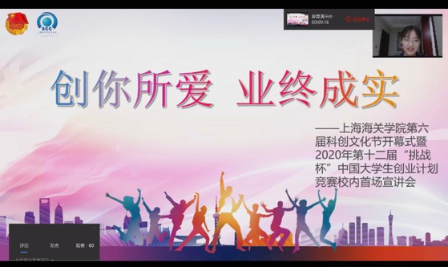
活动伊始，校学生会学习部干事尚嘉仪立足科创文化节元素，分别就我校近三年“知行杯”、“挑战杯”、“互联网+”等大赛的参与情况和获奖情况作了详细的介绍。随后，2019年“挑战杯”优秀团队学生代表国商1701粱瑞焜和物管1701薛玉婕作参赛经验分享。粱瑞焜同学和薛玉婕同学依托赛事实情，注意突显科创文化特色，分别就项目主题、赛道选择、支撑材料和答辩技巧等方面具体展开介绍，给予本次参赛团队极大的启发。
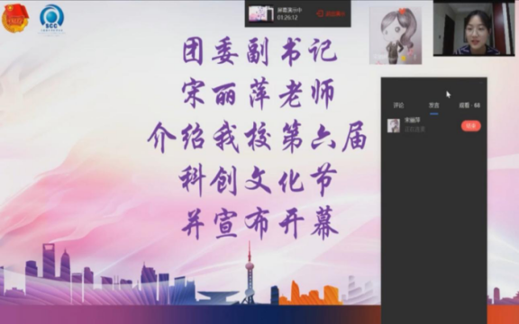
紧接着，我校科创实践优秀指导教师作经验交流发言。廖日卿老师依据自身丰富的指导经验，指出挑战杯项目选题应注重体现学校特色，充分考虑选题的可行性与学术的规范性，在偏学术化的思考中探索切合社会热点但未被深入发掘的选题点。王杨老师则从问题意识的角度出发，提出项目应具有专业、客观、务实的创业计划书以及清晰、可信、精准的盈利模式。
最后，校团委副书记宋丽萍老师对本次活动进行全方面总结发言。宋丽萍老师从第六届科创文化节和本届“挑战杯”赛事的基本情况概要这两方面出发展开总结介绍。在科创文化节方面，她指出本次科创文化节以“青春共战疫，挑战创未来”为主题，具体活动内容主要由四大板块构成，分别为启思筑梦：思想引领创新、品味书韵：知识助力创新、躬行致远：生活孕育创新、鼎新革故：文化融合创新，意在以科创方式培养同学们的创新与人文素养；在“挑战杯”赛事方面，她强调本次“挑战杯”创业赛事更加注重考察学生关注社会民生、解决社会问题的能力和水平，弱化对项目商业价值的评价，建议项目选题要针对社会服务问题，围绕海关特色进行挖掘，同时宣布我校第六届科创文化节正式开幕。
本次宣讲会不仅提高了同学们对科创文化节和“挑战杯”赛事的认知，激发了同学们对创新创业的兴趣，同时增强了同学们的社会责任感，引导同学们积极关注社会民生与社会问题，结合自身专业知识与创业实践，为解决社会问题，促进社会发展献计献策。今后校团委也将持续发力，营造更好的创新创业氛围，推动关院学子紧贴“双创”潮流，开拓思维，敢于创新，为培育一批又一批创新型人才贡献力量。

